**Mysql 리플리케이션 인수인계**

& 점검걸고 덤프떠서 백업디비에 넣어줘야함 그동안 데이터가 업데이트 되면 안됨 &

MasterDB(라이브 서버) 설정

1. my.cnf 설정

[mysqld] 아래와 같이 넣어주고 재시작 한다.  
log-bin=mysql-bin  
server-id=15 (서버 아이디는 각 서버마다 달라야함)

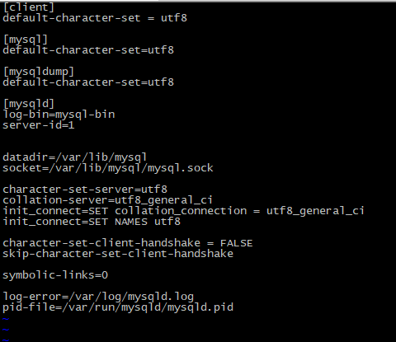

1. **Master 정보 확인**

접속후 아래명령어로 확인(mysql –u –p)

show master status;

master 서버 정보 < 자신의 서버마다 다름

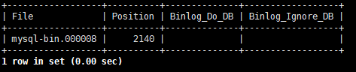

#### Slave DB (백업 서버) 설정

change master to   
master_host='마스터 서버 IP',  
master_user='디비 ID,  
master_password='디비 비밀번호',  
master_log_file='마스터 스테이터스 로그 파일명',  
master_log_pos=마스터 스테이터스 포지션 값  
channel = 구분값;

EX) **CHANGE** MASTER **TO** MASTER_HOST='192.168.7.?', MASTER_PORT=?, MASTER_USER='betgo?', MASTER_PASSWORD='?', MASTER_LOG_FILE='mariadb-bin.007315', MASTER_LOG_POS=12226646 **FOR** CHANNEL 'betgo';

1. Stop slave;
2. Change ~~~~~;
3. Start slave;
4. Show slave status\G;

만약 안되면 초기화 후 다시 처음부터 진행 reset slave **all** **for** channel 'betgo';

참고자료: https://9seebird.tistory.com/15